【纯玩江南.夜宿南浔水乡别墅 】
华东五市+乌镇+周庄+南浔 三水乡 双飞六日游
纯玩，0店0自费，含全餐，上海往返早去晚回航班，玩足整整六天
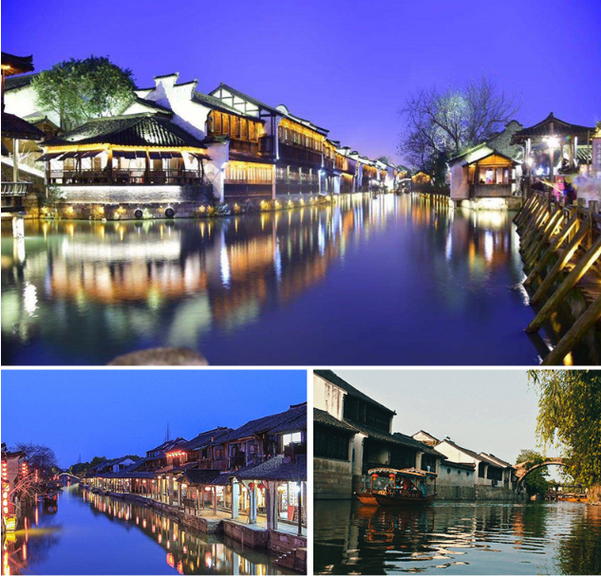
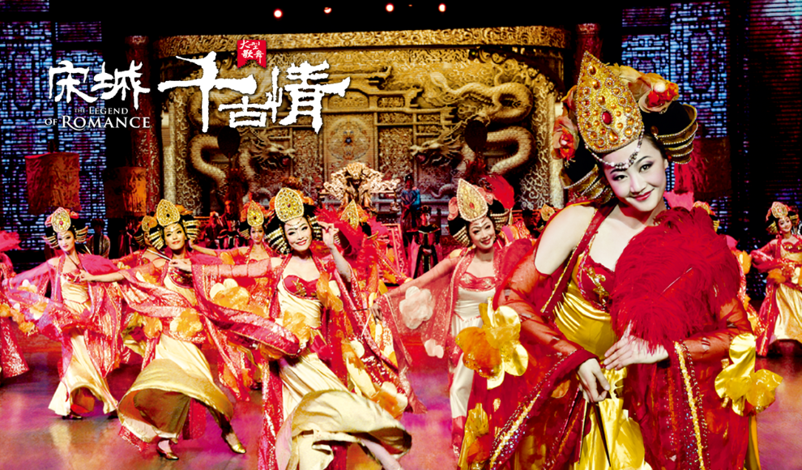

特色
- 精选三大华东经典项目：
项目1.杭州经典=【杭州宋城主题公园+世界名秀“宋城千古情”】
项目2.苏州经典=【苏州七里山塘夜景+苏州评弹+乘船游古运河】
项目3.上海经典=【船游黄浦江+登上海环球金融中心94层】
★含众5A景点：中山陵、夫子庙商业街、周庄、乌镇东栅、南浔、鼋头渚、船游西湖、南京路、城隍庙等
★住宿特色：三晚商务连锁酒店+升级1晚五星酒店 +1晚水乡五星别墅
★美食特色：全程酒店自助早餐，更有特色美食：三白宴、乾隆御茶宴
★直飞航班：早对晚直飞航班，免除经停麻烦，玩足六天不疲惫
★行程特色：真全包 不进不推 绝无博物馆隐形店
日期 | 行程内容（备注：进出口可能调整，以实际出团通知为准）。 | 住宿
D1 | 成都AIR上海v周庄v苏州 来吧！请跟随我们一起走进江南！（用餐安排：含中晚餐）  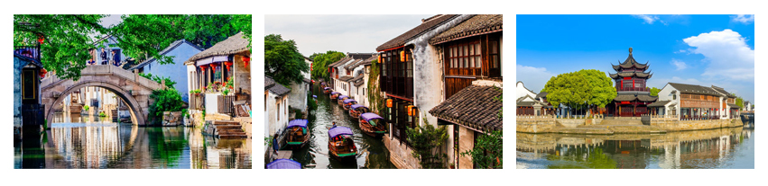  请各位贵宾于指定时间集合于双流机场，我们的工作人员会为您办理好一切登机手续，乘机赴上海，抵达上海后，车赴神州第一水乡——【周庄古镇】（游览时间不少于 1 小时）：周庄以其灵秀的水乡风貌，独特的人文景观，质朴的民俗风情，成为江南水乡的典范，欣赏古镇风光、品水乡纯味。后车赴苏州，【船游苏州运河+漫步七里山塘街+赏苏州评弹】（游览时间不低于1小时），山塘街和山塘河有典型江南水乡的风貌,家家户户前街后河，河上小船来往如梭，街上店铺林立山塘老街全长360米。虽仅有七里山塘的十分之一，却是山塘的精华所在，被称之为“老苏州的缩影、吴文化的窗口”。晚入住酒店。 | 苏州
D2 | 苏州v无锡v南京（用餐安排：早中晚餐）  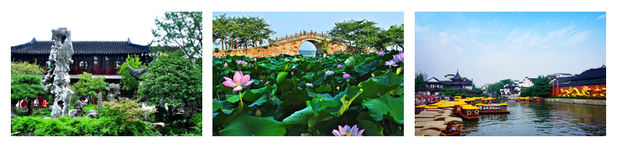  早餐后游世界文化遗产、中国四大古典园林之一的【留园】（游览时间不低于1.5小时）：是中国著名古典园林，位于江南古城苏州，以园内建筑布置精巧、奇石众多而知名。五峰仙馆、鸳鸯厅、冠云峰、又一村、涵碧山房等；后乘车赴无锡后游览“太湖佳绝处、毕竟在鼋头”--【鼋头渚】（游览时间不低于1.5小时），鼋头渚为太湖第一名胜、国家级风景名胜区。来无锡必游太湖，游太湖必至鼋头渚。鼋头风光，山清水秀，浑然天成，为太湖风景的精华所在，故有“太湖第一名胜”之称。当代大诗人郭沫若“太湖佳绝处，毕竟在鼋头”的诗句赞誉，更使鼋头渚风韵流扬境内海外。行湖春波吻石、碧水和天一色：凌山巅高阁振翼，孤鹜落霞齐飞。远眺湖光朦胧，岛屿沉浮；近览山峦迭翠，亭台隐约。月晨日夕，景色幻变，雨雪，情趣迥异。 后乘车赴南京游览5A级风景区—【夫子庙·秦淮风光带】（游览时间不低于1.5小时）夫子庙建筑群两侧坐落着两个商品市场，街上商铺云集，商品种类繁多，形成了服装商场、古玩字画、花鸟虫鱼为特色的集贸市场群，显示出文化的商业性价值。具有浓郁的旅游、休闲、购物为一体的商业氛围。晚上入住南京酒店松灵活，对骨质增生有预防和治疗作用，更是白领和亚健康者锻炼的最佳功法。 | 南京
D3 | 南京v南浔（用餐安排：早中晚餐）  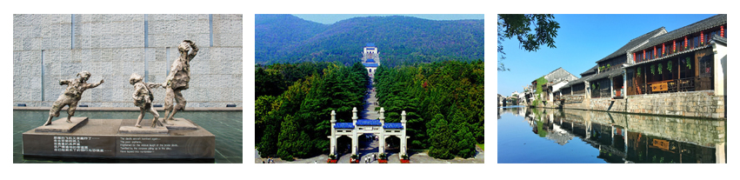  早餐后参观爱国主义教育基地【南京大屠杀纪念馆】（游览时间不低于40分钟，若遇周一闭馆则改为游览【雨花台】)：建筑物采用灰白色大理石垒砌而成，气势恢宏，庄严肃穆，是一处以史料、文物、建筑雕塑、影视等综合手法，全面展示“南京大屠杀”特大惨案的专史陈列馆。游览国家级风景名胜区，瞻仰伟人圣地——【中山陵】（游览时间不低于40分钟，周一陵寝闭馆，电瓶车自理备注：中山陵如遇接待限员满额及政策调整不能参观，调整参观玄武湖风景区）：博爱坊，紫铜宝鼎、孙中山先生灵堂等，远眺紫金山风光；国民革命将领烈士祠，中国革命烈士纪念馆。后乘车赴南浔 随后乘车前往“辑里湖丝”的故乡南浔，【南浔古镇】（游览时间不低于1.5小时）；一个人文资源充足，中西合璧建筑多样的江南古镇，庞氏旧宅、通津桥、洪济桥、颖园、兴福桥、通利桥、新民桥、生计米行、刘氏景德堂旧址、周庆云旧宅等；南浔素以园林和藏书楼闻名天下，小莲庄和嘉业堂就是其典型代表，小莲庄位于鹧鸪溪畔，碧水环绕，园内绿木深深，不染一点俗尘，粉墙黛瓦，莲池曲桥，奇峰怪石，让人品位到“虽由人作，宛如天开”之意境，内有御赐牌坊、匾额、碑廊、家庙、净香诗窟、叔苹奖学金成就展览馆等景点嘉业堂与小莲庄仅一河之隔，为清末著名藏书家刘承干所建，其园林造法和小莲庄异曲同工，而园内的藏书楼则闻名天下，内藏有书籍60万卷，共16万余册，其中有不少海内珍本、孤本文园。百间楼是依河立楼，顿河道蜿蜒逶迤，有石桥相连。楼房为传统的乌瓦粉墙，形成由轻巧通透的卷洞门组成的骑楼式长街。最集中的一段是河东岸的莲花桥到长桥，房屋较为整齐，密密扎扎地布满了河岸。白墙、青瓦、沿廊、河埠、花墙、卷门、廊檐、河水流淌，船只往来，呈现出一派典型的江南水乡特有的风光。整条百阁楼街房舍连排，侧墙相接。房舍间山墙高耸，有做成云头，有做成观音兜式，也有做成三叠马夹墙式，高低错落，自墙黑瓦，饶有风情，沿河街屋黑瓦之下，民革梗楼窗，底屋多有披檐，又一层黑瓦，再下是桂廊河沿，轻巧通透，洋隘着水乡居居的灵气。  备注：若遇水乡别墅房满旅行社有权在不减少行程景点情况下调整景点先后游览顺序  或者改为升级苏州一晚国际五星酒店 | 南浔水乡别墅
D4 | 南浔v杭州（用餐安排：含早中晚餐）  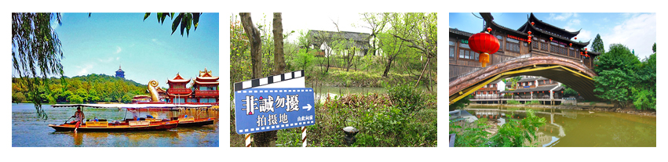  早餐后游览5A级风景区【船游西湖风景区·花港观鱼·漫步苏堤】（游览时间不低于1.5小时），欣赏大小西湖美景，大西湖是人们印象中的传统西湖，包括著名的西湖十景，西进后的小西湖则给人一种步移景异、曲径通幽的感觉。杨公堤“堤在水中，水在堤中”，平整的台阶式驳坎，水面与陆地“有意”的“亲近”接触。更有湖边花木芳姿绰约，鸟鸣湖幽。游览电影《非常勿扰》取景地【西溪湿地二期】（游览时间不低于1.5小时）:漫步福堤,福堤是民俗风情景点集聚与历史文化展示的文化堤，芦锥几顷界为田，一曲溪流一曲烟”，有秋芦飞雪、河渚听曲、曲水寻梅、柿林秋色等景观。欣赏被海外媒体誉为与拉斯维加斯“O”秀、法国“红磨坊”比肩的“世界三大名秀”之一”的【宋城千古情】（游览时间不低于1小时），这是以杭州的历史典故、神话传说为基点，融合世界歌舞、杂技艺术于一体，运用了现代高科技手段营造如梦似幻的意境，给人以强烈的视觉震撼，这是目前世界上年演出场次最多和观众接待量最大的剧场演出。晚入住酒店。 | 杭州
D5 | 杭州v上海（用餐安排：含早中晚餐）  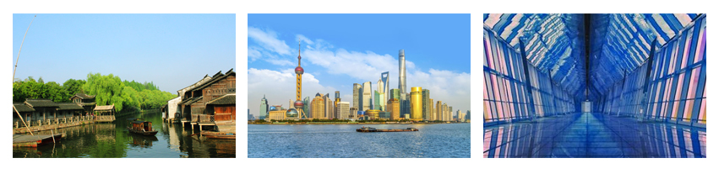早餐后游览国家5A级景区-【乌镇东栅景区】（游览时间不低于1.5小时），乌镇镇是典型的江南水乡古镇，参观百床馆，走左右逢缘桥，染布坊等；景区游程2公里，由东栅老街、观前街、河边水阁、廊棚组成，以其原汁原味的水乡风貌和深厚的文化底蕴，一跃成为中国著名的古镇旅游胜地；后乘车赴上海，游览【南京路步行街+外滩自由活动】（游览时间不低于1.5小时）老上海十里洋场，中华五星商业街，自由观光购物。欣赏上海夜景【登上海环球金融中心94层+船游黄浦江】（游览时间不低于2小时），上海环球金融中心是位于中国上海陆家嘴的一栋摩天大楼。楼高492米，地上101层，是目前中国第3高楼(截至2014年)、世界最高的平顶式大楼。鸟瞰上海滩，感受国际大都市面貌！晚入住酒店。 | 上海
D6 | 上海AIR成都（用餐安排：含早中餐）  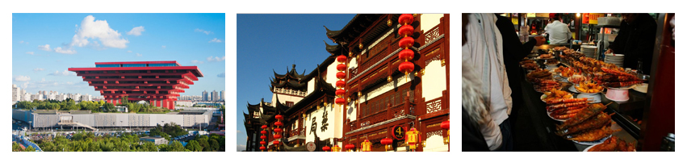  早餐后游览【中华艺术宫】（游览时间不低于40分钟）（周一闭馆）中华艺术宫是具有收藏保管、学术研究、陈列展示、普及教育和对外交流为基本职能的艺术博物馆。【城隍庙商城】（不低于1小时）：游客可自费品尝上海乡土风味最浓的零文食及小吃：蟹壳黄、排骨年糕、生煎包、上海大馄饨等。这里的小吃讲究精巧细致，量不多，价不贵，正应了上海人“少吃一点，多吃几样”的风格。  乘车前往机场，搭乘航班返回成都，结束愉快的行程。 | 温馨的家
特别说明：行程中遇天气原因，航班取消，道路塌方等自然灾害人力不可抗拒因素，所产生的费用及损失由客人自理。导游可根据当地具体情况调整景点游览顺序，但绝不减少景点，请知晓。
费用包含：
1.交通：⑴往返团队机票（经济舱、机场建设税）；
⑵用车：空调旅游车（保证一人一座，具体车型以实际出行人数而定，33座以下车型均无行李箱)；
2.住宿：三晚莫泰/格林/如家及当地A类品牌商务快捷酒店+升级1晚五星级酒店 +1晚水乡五星别墅 （酒店均未挂牌）具体酒店名称详见行程中住宿安排说明。住宿标准：酒店干净卫生，配有彩电、空调、独立卫生间等基本设施。注：如遇单男单女时，游客自愿同意旅行社尽量安排三人间或加床（加床为钢丝床)；如无法安排三人间或加床时，游客自愿拼房或现补单房差，单房差现付酒店。
3.美食：5早11正（早餐5元/人，正餐餐标20元/人/餐（ 10人1桌、8菜1汤，不足10人由餐厅根据实际情况安排，不含餐期间请自行安排，注意个人人身财产安全）。注：餐食普遍口味偏甜偏淡，四川地区喜食麻辣口味的请自备辣椒酱等调味食品) 。
4.门票：行程所列景点第一大门票（不含景点第二门票及其它消费）。
5.导服：当地优秀持证导游服务（不排除部分景区为景区讲解员讲解服务）导服费：300元/天/团，即10元/人/天。
6.保险：旅行社责任险。旅行社意外险建议客人购买，请在签合同时注明。注：保险公司对2岁以下和75岁以上老年人不受理，另身体有疾病不适合出行团的请不要参团。老人小孩建议有家人陪同，游览时要结伴而行，小孩请由监护人看管好以免走失。
儿童说明：2-12岁为儿童，只含往返机票、车位费、导游服务、正餐半餐，产生其他费用请自付。
费用不含：
1.行程不包含的所有项目； 2.个人消费（如酒店内洗衣、电话及未提到的其他服务）；
3.单间差或加床费用； 4. 出发地到机场的接送； 5.因不可抗力因素产生的其他额外费用
参团须知、安全注意事项及补充约定
一、特别说明：
1、未满18岁的未成年者及不具备完全民事行为能力者，请由其法定代理人陪同出游，如代理人同意未满18岁的未成年及不具备完全民事行为能力者独立参团旅游，视为其法定代理人完全理解并自愿接受合同内容及行程中的所有约定。
2、此团费为提前付费采购的团队优惠价，游客旅游途中自愿放弃的景点、餐、交通及住宿等，旅行社将不退还费用（如是散客拼团行程非独立成团的，请在签定旅游合同时注明签定散客拼团联合发团，并请游客谅解散客拼团局限性，本团的旅游接待将委托其他旅行社共同完成。我社将对团队质量进行随时监控，请就团队质量问题及时与我社沟通，以便及时协助解决。如果游客中途须离团，必须向导游做事先书面说明，故离团过程中一切安全责任和费用由游客自行负责。
3、行程中所列酒店仅供参考，具体各地酒店名称、用餐地点以实际安排为准。
4、由于此行程属长途旅游线路，旅行社不接受80周岁以上的游客出游报名，不接受未成年人单独报名（夏令营行程除外），18岁以下未成年人报名参团必须有监护人签字的委托书；
5、行程中的景区游览时间均为参考时间，导游在保证大多数游客正常游览时间的前提下，具体时间受游客游览进度、景区容载能力、导游购买团队票的速度、停车场距景区进出口的远近、天气因素、政府行为等不可抗力的多种条件制约；
6、不可抗力说明：根据新《旅游法》第67条的规定，现做如下说明：
1）根据第67条第一、第二、第四项规定，如因不可抗力因素不能避免的影响了旅游行程的，如：在旅游过程中，如遇恶劣天气影响飞机正常起飞、因台风船只无法航行、天灾（如台风、泥石流等等）、战争、罢工等人力不可抗拒的因素影响到正常的行程游览或目的地到达，滞留机场或某地，游客自愿同意旅行社在保证不降低行程标准的情况下对行程游览和住房顺序进行前后调整。造成景点不能游览的，旅行社退门票协议价。
2）根据第67条第一第二第四项规定，如因不可抗力因素不能避免的影响了旅游行程的，游客不同意变更行程安排的，双方可以解除合同，但游客必须支付旅行社相关的机票、房费、车费、操作服务费用等的损失后，将余额退还游客。
7、参团最低人数说明：此行程参团最低人数为10人（含），根据新《旅游法》第63条规定，未达到约定人数解除合同，组团社须征得游客的书面同意，旅行社退还收取的所有费用；组团社须征得游客的同意，可以委托转让其他旅行社履行合同。
8、转让说明：根据新《旅游法》第64条规定，包价旅游中游客自身的权利义务可以转让给第三人，旅行社没有正当理由不得拒绝，增加的费用由游客和第三人承担，如：游客的出行机票已经购买好，由于自身原因不能前往，这时可以转让第三人，但是增加的机票退改费用将由游客和第三人承担。
9、退团说明
1）由于旅行社责任造成退团的、游客私自退团的，不可抗力双方同意退团的等情况，所有的款项规定都有约定，但绝不包含行程内旅行社所赠送的旅游景点和项目安排的金额。
2）根据新《旅游法》第63条规定，游客（包括旅游团队）与旅行社双方签订合同后，旅行社将视为可以向航空公司购买机票等大交通，游客单方违约的，将适用《旅游法》第63条规定。
3）行程中发生的纠纷，游客不得以拒绝登(下)机(车、船)、入住酒店等行为拖延行程或者脱团，不得拉结其他游客阻止旅游行程的正常运行，否则，除承担给旅行社造成的实际损失外，还要承担旅游费用20-30%的违约金。
10、行程变更说明
1）当有不可抗力因素造成需要变更行程的，旅行社须要求全团客人签字认可方执行。
2）当团队运行过程中，游客自愿提出变更行程，如变换景点等，旅行社须要求全团客人签字认可方执行。
3）在行程过程中合理的、恰当的、善意的景点及路线的先后顺序的调整是有必要的，可行的，游客一致同意导游口头解释并执行。
11、游客健康状况说明
1）本次长途旅行，时间长、温差大，报名前请仔细阅读相关注意事项。游客在充分了解旅途的辛苦和行程中医疗条件有限的前提下，确定自己的身体健康状况适合参加本次旅游活动后方可报名参团。
2）游客的个人健康信息，参团时必须如实告知我社。如存下列情况，请勿参加旅游团：传染性疾病患者、心血管疾病患者、脑血管疾病患者、精神病患者。如果隐瞒病情后在旅游过程中进一步发作和伤亡，旅行社不承担任何责任。
3）因个人既有病史和身体残障在旅游行程中引起的疾病进一步发作和伤亡，旅行社不承担任何责任。
4）游客有民族风俗习惯和宗教信仰请提前告知我社。
12、解决纠纷的方式
1）根据《旅游法》第92条规定，一旦游客与旅游经营者发生纠纷，双方本着协商的态度进行解决，大事化小小事化了。
2）意见单：意见单是评定旅游接待质量的重要依据，行程结束后导游会提供游客质量评价表，此表将作为我公司考核接待质量的依据，作为接待质量的凭证。请客观、如实填写意见、建议或表扬。如有接待质量问题或争议请在当地提出以便我社及时处理。有争议的，双方协商解决，协商未果，可向有关部门提出投诉。恕不接受虚填假填或不填以及逾期投诉而产生的后续争议。敬请理解支持和配合！
13、本销售价格为综合旅游报价，持有老年证、离退休证、军官证、导游证、教师证等证件均不退还门票。
二、费用不含：
1、酒水、个人消费、景区内索道、沿途行程内景点小门票、行程中备注未含的餐。
2、由于不可抗拒因素导致行程变更所产生的费用（自然灾害，其它如航班延误或取消、车辆故障、交通意外等）。
3、成都段交通食宿费用自理，出发点至成都双流国际机场的往返交通费用自理。
4、受国际油价波动引起的机票燃油附加费的临时上涨差额自理，上浮具体金额遵照各大航空公司的有关通知执行。
5、旅游期间一切私人性质的自由自主消费自理，如：洗衣，通讯，娱乐或自由自主购物等。
6、战争，台风，海啸，地震等不可抗力而引起的一切费用自理。行程中罗列以外的一切费用自理。
三、中国公民国内旅游文明行为公约
营造文明和谐的旅游环境，关系到每位游客的切身利益。做文明游客是我们大家的义务，请遵守以下公约：
1、维护环境卫生。不随地吐痰和口香糖，不乱扔废弃物，不在禁烟场所吸烟。
2、遵守公共秩序。不喧哗吵闹，排队遵守秩序，不并行挡道，不在公众场所高声交谈。
3、保护生态环境。不踩踏绿地，不摘折花木和果实，不追捉、投打、乱喂动物。
4、保护文物古迹。不在文物古迹上涂刻，不攀爬触摸文物，拍照摄像遵守规定。
5、爱惜公共设施。不污损客房用品，不损坏公用设施，不贪占小便宜，节约用水用电，用餐不浪费。
6、尊重别人权利。不强行和外宾合影，不对着别人打喷嚏，不长期占用公共设施，尊重服务人员的劳动，尊重各民族宗教习俗。
7、讲究以礼待人。衣着整洁得体，不在公共场所袒胸赤膊；礼让老幼病残，礼让女士；不讲粗话。
8、提倡健康娱乐。抵制封建迷信活动，拒绝黄、赌、毒。
四、报名须知
- 请提供有效身份证信息和联系方式，工作人员将根据此信息预订机票酒店。如提供信息有误，请自行承担相关损失。
- 根据《中华人民共和国旅游法》请游客在报名时务必与接待人员签订书面旅游合同。
- 请如实告知身体健康状况。患有（心、脑、肺、血管病史等）请不要前往。18岁以下未成人，须在成年人陪同下出行70岁以上老年人，须在直系亲属签字下方可出行。
客人签名： 日 期：
其他说明：
1.因入住宾馆登记需要，所有游客须带好身份证等有效证件；
2.以上城市之间的行程及景点时间有可能互调，但不减少景点；因不可抗因素造成些无法游览，只负责退还优惠门票；
3.游客因个人原因临时自愿放弃游览、用餐、住宿等，费用一概不退；自费项目任何有效证件均不享受优惠活动；
4.此行程仅为参考行程，在不降低接待标准的情况下我社保留调整景点游览顺序和住宿地点的权利！如遇不可抗拒因素(如自然原因、火车票、机票国家政策性调价、或火车、航班延误、取消等）造成的损失，旅行社不承担责任；
5.组团社请就包机旅游产品的特殊性对客人进行特别说明，该产品一经签约支付，不得退订，不得变更，不得转让。甲方不得再就此问题要求乙方旅行社进行任何形式的处理和解决。

